**Titel: Dengang Amalie fik sindssygt mange  
 papforældre**



Tema: Familieliv – skilsmisse og papforældre, relationer og følelser, livs-  
 stil og levevilkår   
Fag: Dansk, SSF   
Målgruppe: Bhkl. - 2. klasse

Data om læremidlet:

**Bog:** En bog af Kim Fupz Aakeson, Politikens Forlag, 2021

Vejledningen lægger blandt andet op til dialog om familieformer, skilsmisser og stedforældre og giver forslag til forskellige mundtlige samt skriftlige aktiviteter med mulighed for at inddrage krop og bevægelse.

**Faglig relevans/kompetenceområder**

I det følgende sættes alle kompetenceområderne *fortolkning, kommunikation, fremstilling* og *læsning* i spil. Alt efter, om bogen læses i bhkl., 1. eller 2. klasse, vil det dog være nødvendigt at udvælge de aktiviteter, der passer til børnegruppen. De skriftlige opgaver kan laves fælles, i grupper eller i makkerpar.

*Om bogen:* Det moderne børneliv og forskellige familieformer sættes på spidsen i denne skønne humoristiske billedbog.   
Amalie er en ganske almindelig pige i en ganske almindelig familie med en mor og en far. En morgen møder Amalie imidlertid en papmor på badeværelset, og samme eftermiddag står endnu én uden for døren.  
I starten tænker Amalie, at hun nok vænner sig til det, men efterfølgende vælter det ind med papforældre, og Amalie får pludselig sit at se til. Alle de nye papmødre og papfædre er vidt forskellige og kan ikke blive enige. Godnathistorielæsningen tager nu tre timer.  
Til forældredagen i skolen, hvor Amalies mor og far, papmødre og papfædre fylder det hele, bliver det for meget for Amalie, og hun gør det klart, at nu må det være nok!  
Billedbogen er gennemillustreret i farver af Signe Kjær og understøtter på fin vis teksten, der fortæller os, at vi voksne til tider glemmer, hvor krævende det kan være at være barn, når der pludselig flytter fremmede voksne ind i ens liv. Hvis børn nogle gange er umulige, besværlige eller irriterende, er der måske en god grund dertil.

**Ideer til undervisningen**

* Præsentér børnene for bogens titel og tal om ordenes betydning:   
  ***Sindssygt***(bruges her som et forstærkende adverbium til *mange*. Synonymer til ordet kunne være *vanvittigt mange*, *skrækkeligt mange* eller *frygteligt mange)*

***Papforældre*** *(*personer, der lever sammen med barnets biologiske mor eller biologiske far. Mange bruger også betegnelserne *bonusmor, bonusfar* eller *stedforældre*)

Lad børnene give et bud på bogens handling ved kort at tale sammen i makkerpar og efterfølgende samle op på klassen i fællesskab.

* Brug tid på at forklare følgende svære ord:

***Sjoske*** (gå langsomt, tungt eller slæbende. Lad evt. børnene selv sjoske)

***Bedene*** (jordstykker, hvori der vokser planter)

***Trække et nummer*** (på posthuset, apoteket og mange andre steder står folk tit i kø. Ved at trække et nummer kan ingen snyde sig foran i køen)

***Klima*** (vejrforholdene målt over en lang periode i et bestemt område – fx temperatur, nedbør, fugtighed, lufttryk. Mange taler om, at vores levestil påvirker klimaet og jordens temperatur.)

***Regeringen*** (en regering består af politikere, der leder landet og laver regler. Hvem bestemmer i skolen? Hvem bestemmer i klassen? Hvem bestemmer i SFO´en? Hvem bestemmer på legepladsen?)

***En heldig kartoffel*** (at være en heldig eller lykkelig person)

***Vegetar*** (person, der kun spiser grøntsager, svampe og andre madvarer lavet af planter. Nogle vegetarer spiser også æg og mejeriprodukter)

***Veganer*** (person, der kun spiser mad lavet af planter – ingen kød, fisk eller mejeriprodukter, og som heller ikke bruger ting, der stammer fra dyr, fx skind, ben, uld, silke)

***Bås*** (en boks, fx toiletbåse, dyrebåse)

***Børnehjem*** (et sted, hvor børn kan bo, hvis de ikke har nogle voksne til at tage sig af dem)

* Bogen læses nu højt. Første gang, mens børnene blot lytter, så de trænes i at danne indre forestillingsbilleder. Tag en kort fortællerunde i klassen, hvor børnene udpeger det vigtigste sted i handlingen. Der er ikke et facit, da det vil være forskelligt fra barn til barn.
* Børnene får nu bogen, så de kan kigge på billederne, mens historien igen læses højt.

Tal dernæst om nedenstående spørgsmål. Det vil være en fordel at stille ét spørgsmål ad gangen og lade børnene diskutere i makkerpar, inden I taler fælles på klassen. Afsæt nogle minutter til hvert spørgsmål og signalér, når tiden er gået - evt. med en klapperytme eller en klokke. Fordelen vil være, at alle børnene aktiveres og bruger sproget. De børn, der har en svag arbejdshukommelse og en langsom forarbejdningshastighed, får derigennem ekstra tid til at tænke, og øvelse i at formulere sig inden den fælles samtale på klassen.

1. Hvorfor har mor og far mon ikke fortalt Amalie om de nye papforældre på forhånd?
2. Hvorfor holder Amalie sig for sig selv på værelset resten af søndagen?
3. Hvad menes der med udtrykket: ”Man vænner sig vel til det?”
4. Hvad vil papforældrene gerne bestemme og gøre? (Lektier, brug af mobilen, lusekæmning, skoletaskens placering, mad, godnathistorie)
5. Hvorfor låser Amalie sig inde på toilettet under forældredagen?
6. Hvorfor har hun fået nok?
7. Hvorfor skal mor og far ikke længere bo sammen?
8. Hvilke fordele og ulemper kan en skilsmisse give?
9. Hvem vælger mor, og hvem vælger far?
10. Hvad mener Miranda, når hun siger: ”Ret mange mødre?”
11. Hvad er en familie, og hvornår er man i det hele taget en familie?
12. Hvilke forskellige familieformer har vi?
13. Hvorfor har Kim Fupz Aakeson mon skrevet bogen?

* Udvælg et barn til at agere Amalie og sidde i ”Den varme stol”. Alle børnene får nu lov til på skift at stille ét spørgsmål til Amalie, som skal forsøge at svare. Hjælp de børn, der har svært ved at finde på. (Fx Hvilken papmor eller papfar kunne du bedst lide? Hvad kan du lide at spise? Hvilke bøger kan du lide? Hvorfor låste du dig inde på toilettet? Hvordan er det at bo på skift hos mor og far? Hvordan er det at have en papmor og en papmor?)

**Supplerende aktiviteter:**

* **Hentediktat** - print hentediktaterne fra det medfølgende elevark, klip sætningerne fra hinanden og laminér. Læg dem forskellige steder i eller uden for klasselokalet. Fortæl og vis børnene, at de skal liste hen til en strimmel og huske på bogstaver eller ord, liste tilbage og skrive ned i hæftet. Når de er færdige med én strimmel, vælger de selv en ny.

* **Puslesætninger** - brug sætningerne fra hentediktaten. Klip ordene fra hinanden og lad børnene parvist eksperimentere med forskellige sætningskonstruktioner - fx *Det er søndag* - *Er det søndag?* - *Søndag det er*. De hurtige kan notere sætningerne i deres hæfte.
* **Lav en liste med papforældrenes navne:** (Mona, Kristine, Morten, Tobias, Tina, Ida, Hannah, Jakob)
* **Lav en madliste i et to-kolonnenotat:**

|  |  |
| --- | --- |
| Ida | vegetar |
| Tobias | ærter |
| Mor | pasta |
| Mona | fisk |
| Far | chili |
| Tina | knækbrød, ostemad |
| Hannah | veganer |
| Morten | bøf, pizza |
| Kristine | indisk restaurant |
| Jakob | æggekage |
| Amalie | Hvad kan Amalie mon lide at spise? |

* **Lav en godnathistorie-liste i et to-kolonnenotat:**

|  |  |
| --- | --- |
| Morten | vampyrer, uhygge |
| Tobias | rumfart |
| mor | sørgelige historier |
| Ida | hestebøger |
| Mona | rim |
| Far | ingen hestepjat |
| Kristine | sjove bøger |
| Amalie | Hvilke historier kan Amalie lide? |

* **Dramatisér** samtalen mellem Amalie, mor og far ved at fordele børnene i tre-mands-grupper. Giv dem 10 minutter udenfor til at øve samtalen og vis herefter samtalerne for hinanden.
* **Lav en foldescene og skriv**, hvad Amalie siger, da hun har fået nok. Se den tilhørende guide. Det vil være sjovest, hvis børnene selv tegner Amalie, men det er også muligt at printe den medfølgende skabelon. Baggrunde kan findes i kasserede bøger eller blade.

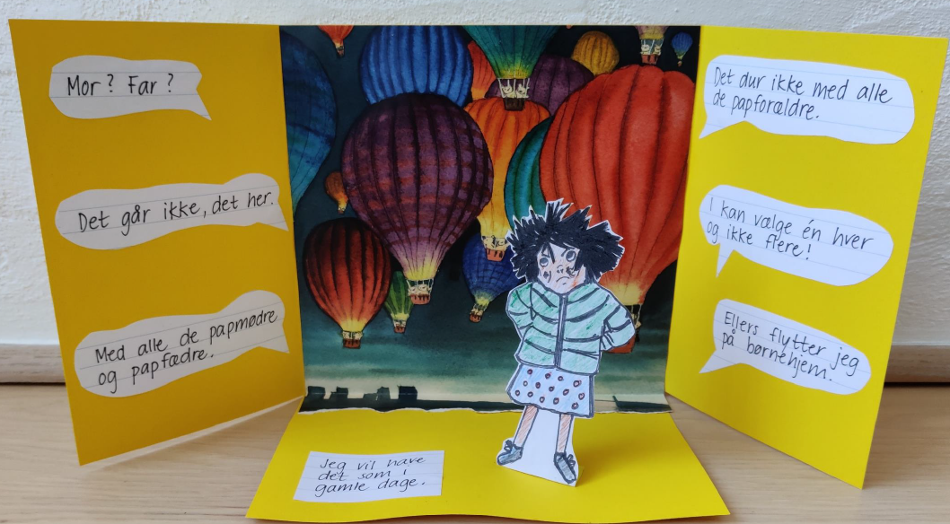

* **Bingo med ordklasser** - i det medfølgende elevark findes bingoplader til navneord, udsagnsord samt tillægsord fra bogen til print. Tal om den pågældende ordklasse, øv de aktuelle ord og del klassen i grupper med hver sin bingoplade. Gem de øvede ord under hver sin kegle i skolegården. Børnene stiller nu op på rækker. Når startskuddet til stafetten lyder, skal et barn fra hver gruppe løbe til en kegle og lede efter ord nr. 1 på bingopladen. Bingopladen skal fyldes i kronologisk rækkefølge, og hvert barn må kun løfte én kegle ad gangen. Herefter er det næste barns tur. Det er vigtigt, at ordene bliver liggende under keglerne. Den gruppe, der først får fyldt hele pladen, ”fryser” og signalerer dermed, at pladen er fuld.

# Supplerende materialer

Se og hør i øvrigt også Kim Fupz Aakeson læse højt fra bogen her:

[https://www.youtube.com/watch?v=I3yI31g8G-4](https://l.facebook.com/l.php?u=https%3A%2F%2Fwww.youtube.com%2Fwatch%3Fv%3DI3yI31g8G-4%26fbclid%3DIwAR1FnsaNvm8D3uEDQW4ELEHp-z-btx1oLLf2WRP8RjTph85OKlZTWQE-DjU&h=AT2XseQ_NpVP8kodAIQCIF2-fvi_QWoRLpLFR6pUvPn-WAiHlhu7w_AIvy42nfw243lPuhfH6RrqXclYfF0xQluRx1BUtOt1f_dYO_6oaY38FkQro_NFj0SBYl6QBIA0__k_&__tn__=-UK-R&c%5b0%5d=AT3YGhnFj4KsCbWRRDx3QNQKXlAbKlLSCbXdaoIyYEMm14GchRjXIMPJqfRkubXXfGCU0vH-CMggfThCo0oYLbUcyckuq2ny3cbTb3TO2GQWdKAkCt9G49MYkGCoFx_bC9cFE4rvIbVRJCY9S3HZL2wG1RVt39ndbfQ)

[https://www.youtube.com/watch?v=ANZqFRSWvho](https://l.facebook.com/l.php?u=https%3A%2F%2Fwww.youtube.com%2Fwatch%3Fv%3DANZqFRSWvho%26fbclid%3DIwAR362k2ghHg3KhC47wYgweRUJLFdWGyOzRDsLDrkMCNRKoX93pJgCWyfQoE&h=AT0l-Ce_NL9VJVW3rdJ_W6kPmneA4o-rB3nignfJ8hlh9pc-YA5b3ZUvAjc2i_b4jYoPggrkic1AqiKFikCDnXBvO3BF_06PoeR596TkrD8GbdlLNZawvwXwn4uZenszP-Gi&__tn__=-UK-R&c%5b0%5d=AT3YGhnFj4KsCbWRRDx3QNQKXlAbKlLSCbXdaoIyYEMm14GchRjXIMPJqfRkubXXfGCU0vH-CMggfThCo0oYLbUcyckuq2ny3cbTb3TO2GQWdKAkCt9G49MYkGCoFx_bC9cFE4rvIbVRJCY9S3HZL2wG1RVt39ndbfQ)